
Colegio Nuestro Tiempo - R.B.D.: 14.507-6
Teacher of English Language: Francisca Alvarez P.
Profesor de Artes Musicales: Cristóbal Baeza
Guía de trabajo N°10
Idioma extranjero: Inglés Y Artes Musicales
Séptimo Básico

Name: ____________________________________________________________ Date: June 1st, 2020

Objectives | To write sentences about heathy habits  To apply socioemotional skills.

Activities
1) Go to your ACTIVITY BOOK page 20 and do the activities. (16 pts)
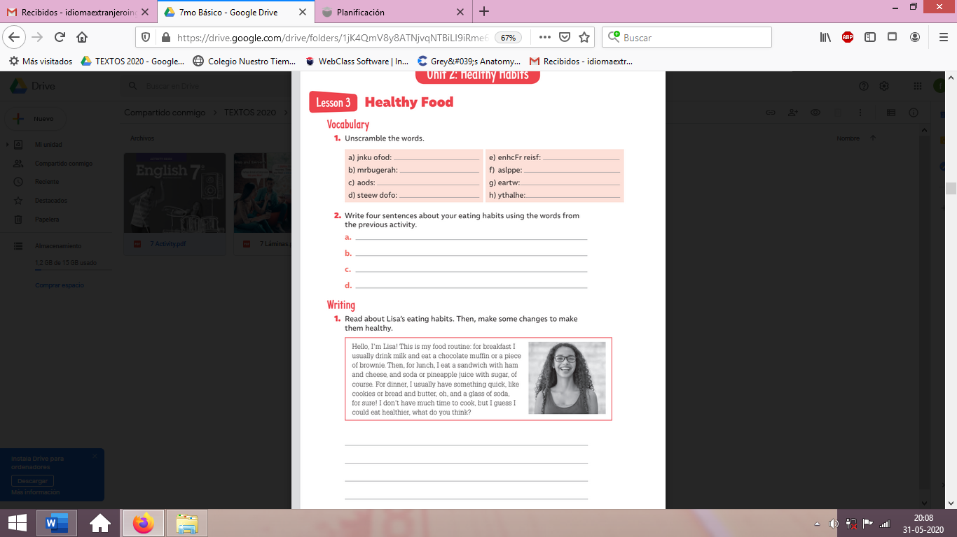

II. Answer the following activity (4 pts)
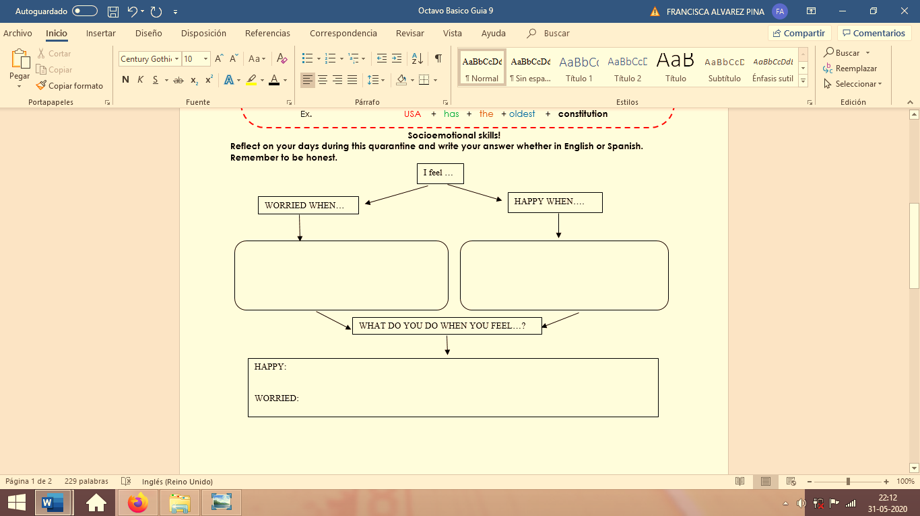


Actividad Música

Objetivo: Expresar sensaciones, emociones e ideas que les sugieren el sonido y la música escuchada, usando diversos medios expresivos (verbal, corporal, musical, visual).

Elige 3 canciones que hayas escuchado en los últimos días, y responde las siguientes preguntas:

- ¿Qué canciones elegiste?
- ¿Te gustan?
- ¿Quién te las mostró por primera vez?
- ¿Qué emoción te produce escucharlas?
- ¿Hay alguna canción especial que te haga sentir bien?
- ¿Qué elemento de la música ayuda a que te sientas bien? (Ritmo, instrumentos, melodías, letras)
Recuerda!! : En caso de tener dudas o consultas sobre las actividades de alguna guía, no duden en escribir al correo idiomaextranjeroingles.cnt@gmail.com o al crisbamusica@gmail.com. Así mismo, si es posible tomar fotos y/o enviar las guías de trabajo de inglés realizadas para ser revisadas y entregar retroalimentación de sus trabajos.

